Practica 1.

_____________________________________________

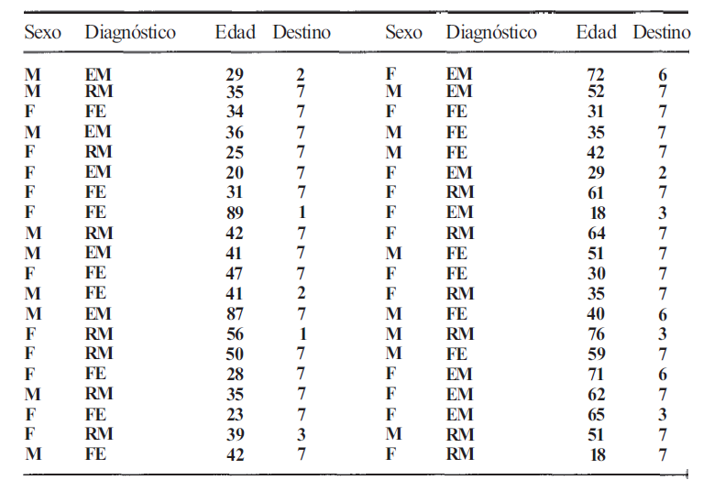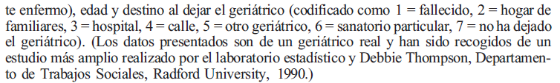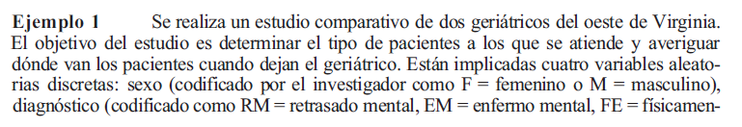____________________________________________

* Realizar tabla de frecuencias para cada variable cuantitativa y tabla cruzada para las variables cualitativas.
* Realizar gráficos de barras con leyenda para las variables cualitativas y cuantitativas de la tabla.
* Realizar gráficos de cajas y circulares para las variables cuantitativas.
* Realizar gráficos circulares para las variables cualitativas.
* Interpretar los resultados.
* Realizar estadísticos descriptivos sobre las variables e interpretar.

Media varianza medidas de posición deciles y grafico de cajas

1. La probabilidad de que un paciente se recupere de una delicada operación de corazón es 0.9. ¿Cuál es la probabilidad de que exactamente 5 de los siguientes 20 pacientes intervenidos sobrevivan?

binomial

1. Según un informe de la revista *Parade*, una encuesta a nivel nacional, realizada por la Universidad de Michigan con estudiantes universitarios de último año, revelo que casi 70% desaprueban el consumo diario de marihuana. Si se seleccionan 12 estudiantes de último año al azar y se les pide su opinión, calcule la probabilidad de que el número de los que desaprueban el consumo Diario de marihuana sea

*a.*  cualquiera entre 7 y 9;

*b.* más de 5;

*c*. menos de 8.

d. Realizar la tabla de distribución y distribución acumulada.

e. Realizar los respectivos gráficos.

binomial

1. Supongamos que el número de accidentes que ocurren en una carretera al año tiene una distribución de Poisson de media 3.7.

a) Calcular la probabilidad de que en un año haya 6 accidentes.

b) Calcular la probabilidad de que un año haya menos de 2 accidentes

c) Calcular la probabilidad de que un año haya más de 8 accidentes.

d) Calcular el número máximo de accidentes que se producirán con probabilidad mayor o igual a 0.9. e) Simula el número anual de accidentes que se producirán en un periodo de 20 años.

poisson

1. En un proceso de fabricación donde se manufacturan productos de vidrio ocurren defectos o burbujas, lo cual ocasionalmente hace que la pieza ya no se pueda vender. Se sabe que, en promedio, 1 de cada 1000 artículos producidos tiene una o más burbujas. ¿Cuál es la probabilidad de que una muestra aleatoria de 8000 tenga menos de 7 artículos con burbujas?

poisson

entrega del taller el sábado

enviar al correo

van a ser 3 practicas y 2 informes

entregar en rmardoc